**OLIMPIADI DI PROBLEM SOLVING**

**ESERCIZIO 1 – LOGICA**

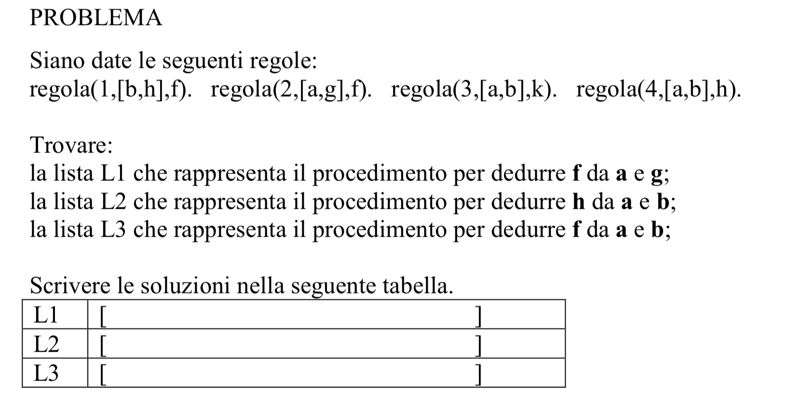

**ESERCIZIO 2 – ALBERI**

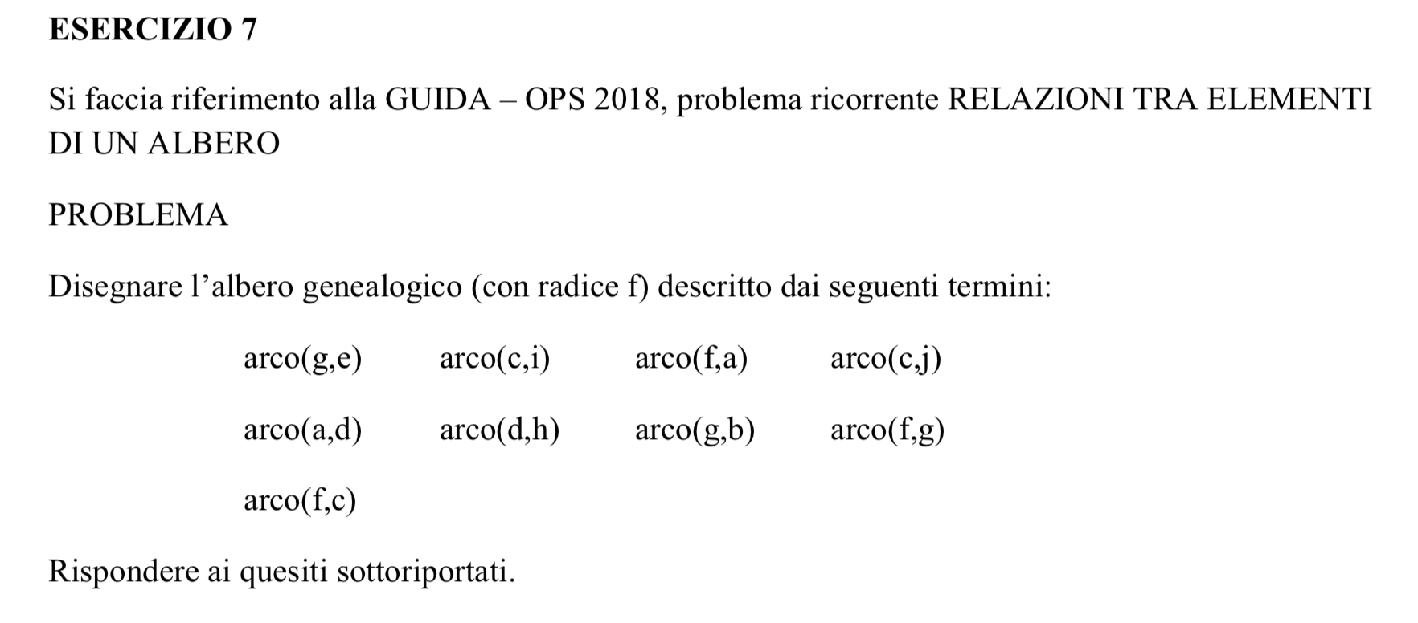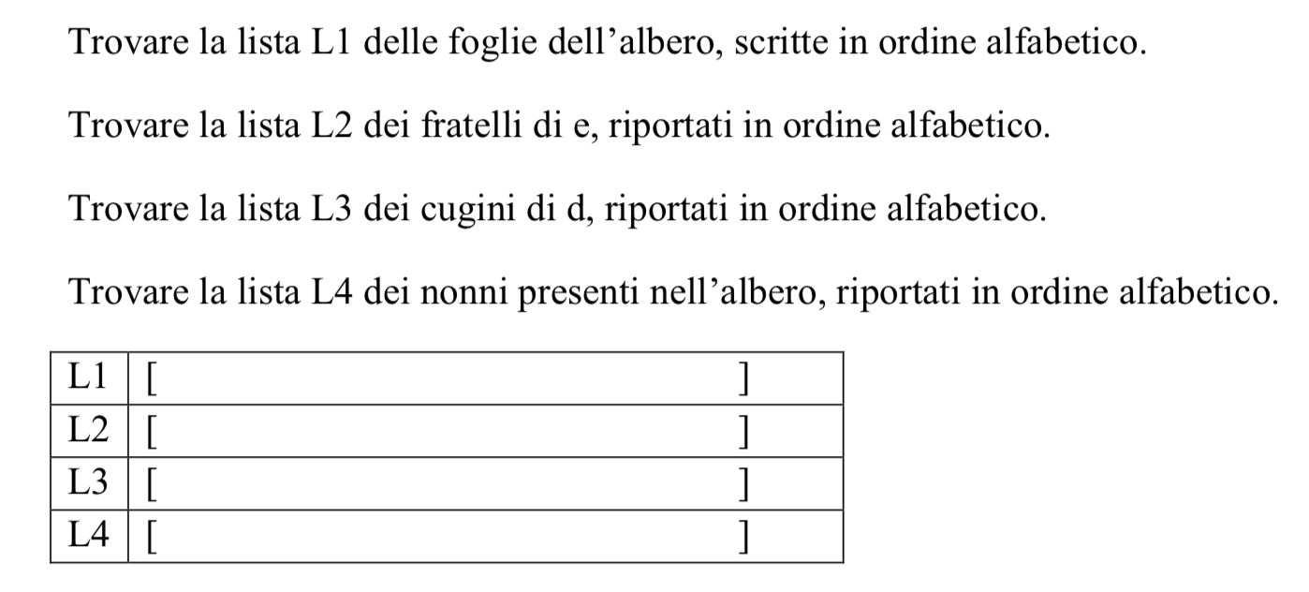

**ESERCIZIO 3 – PSEUDOLINGUAGGIO**

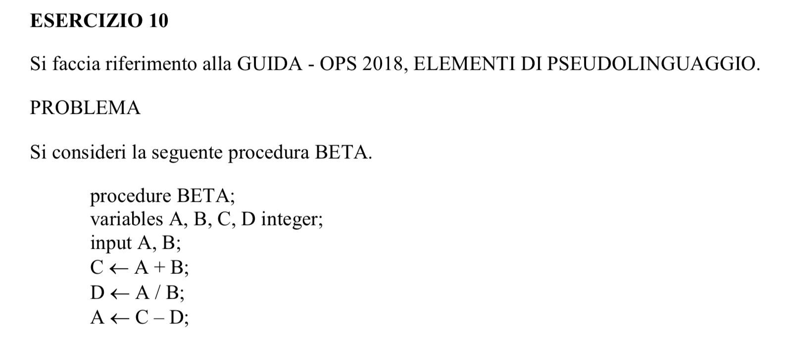

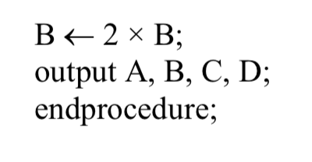

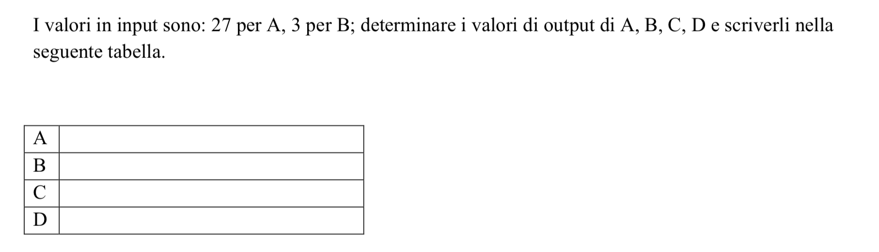

**ESERCIZIO 4 – ZAINO**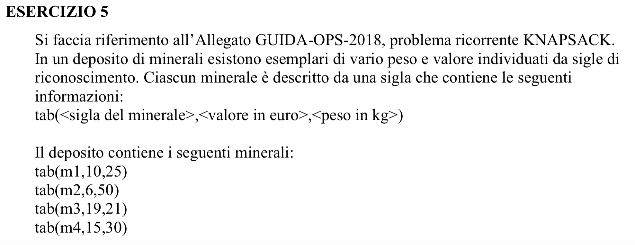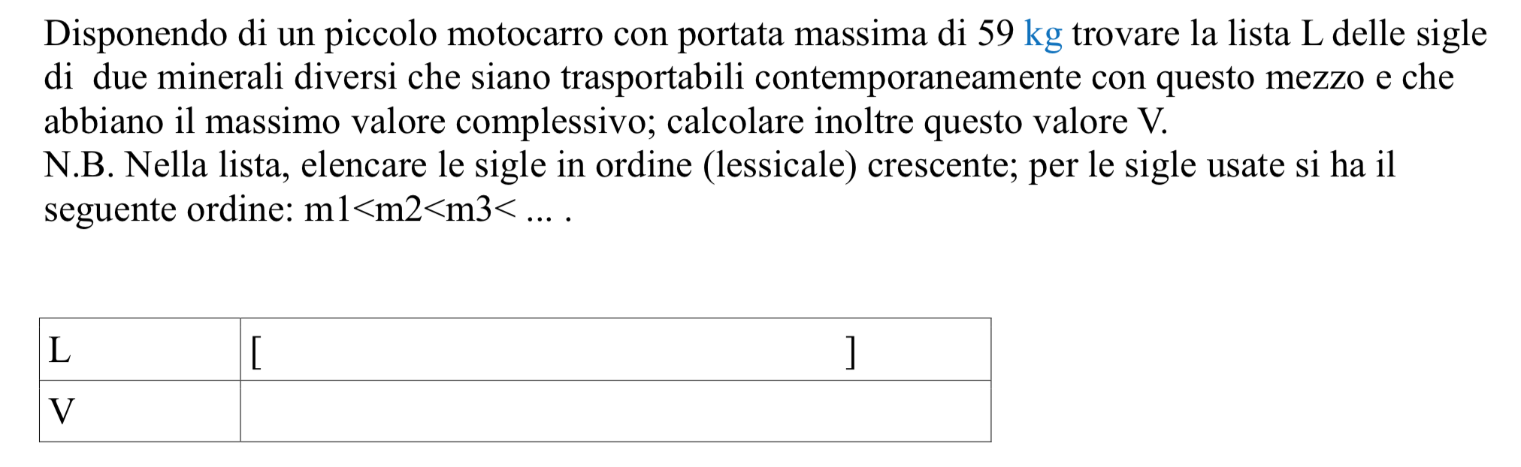

**ESERCIZIO 5 - RETICOLI**

